Инструкции за включване в он лайн информационен ден
по проект STRONG, Норвежки финансов механизъм

Дата: 26 ноември 2020г., 10:00ч.
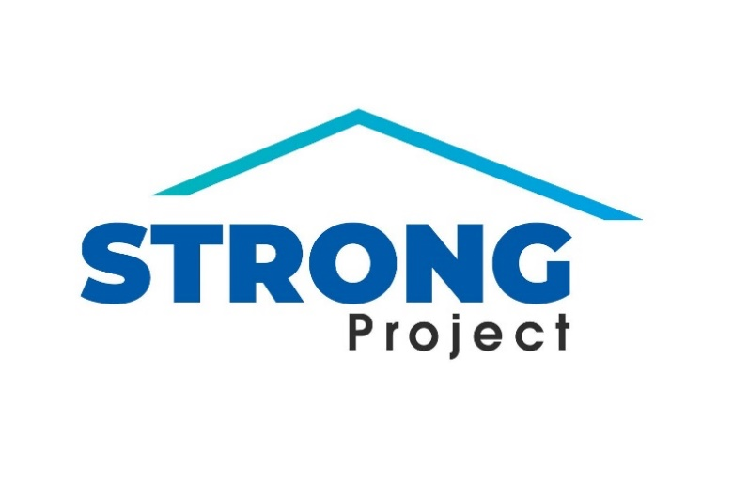
Уважаеми участници, за да се включите планираното он лайн събитие можете да използвате:

- Десктоп компютър или ноутбук
Отворете линка: https://meet.google.com/afq-erxi-yne и изберете ASK TO JOIN. Достъпът до микрофон и камера от приложението трябва да бъде в режим РАЗРЕШЕН.

- Мобилно устройство с операционна система Android
Необходимо е предварително да изтеглите приложението GOOGLE MEET (HANGOUTS) на Вашето устройство.
Въведете код afq-erxi-yne, за да се присъедините. Достъпът до микрофон и камера от приложението трябва да бъде в режим РАЗРЕШЕН.
- Мобилно устройство с операционна система iOS
Необходимо е предварително да изтеглите приложението Hangouts Meet by Google на Вашето устройство.
Въведете код afq-erxi-yne, за да се присъедините. Достъпът до микрофон и камера от приложението трябва да бъде в режим РАЗРЕШЕН.
Връзката ще бъде стартирана на 26 ноември 2020 г в 9:45 часа, за да може всички да се присъединят до 10.00 ч.

